Крестьянское фермерское хозяйство
СТС–Агро
Сельскохозяйственный Технологический Союз –Агро
3500078 Краснодарский край, г.Краснодар ул..Яхонтовая 2 офис 34
тел. 8 929 832 95 15, 8 938 433 13 33, 8 861 273 97 89.
sts.agro@mail.ru

Крестьянское фермерское хозяйство СТС-Агро реализует продукцию урожая 2015г.

Культура | Сорт | Остаток на складе | Дата созревания. | Фото
Перец болгарский | РедНайт | 30 000кг | Август -Октябрь. | 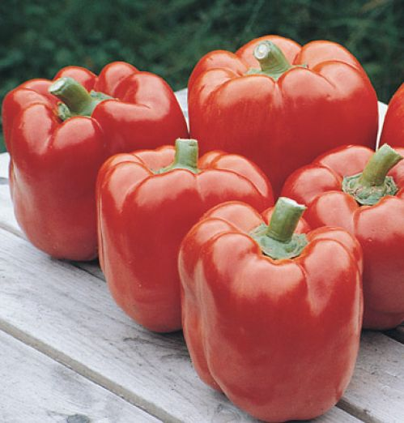
 | Бачата | 30 000кг | Август -Октябрь. | 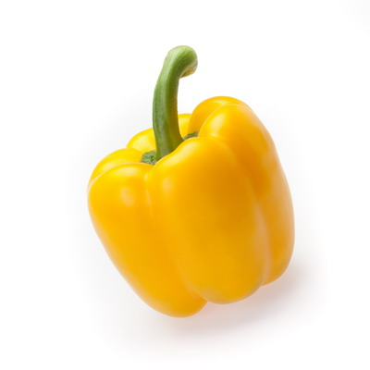
 | Сондела | 30 000 кг. | Август -Октябрь. | 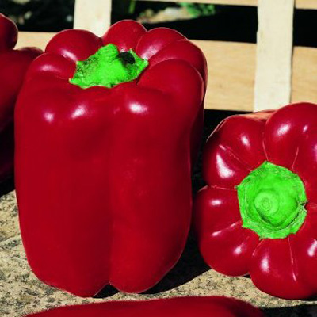
 | Самсон | 30 000кг. | Август -Октябрь. | 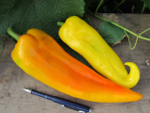
Перец болгарский | БУТУЗ | 36 000 кг | 2 декада Июля-  1 декада Октябра | 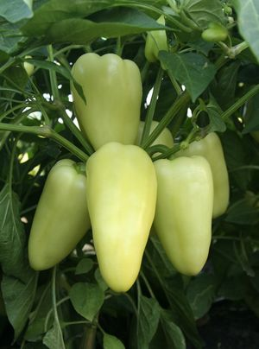
 | БЕЛОЗЕРКА | 36 000 кг | 2 декада Июля-  1 декада Октябра | 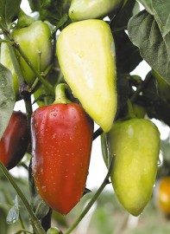
 | ФИШТ | 36 000 кг | 2 декада Июля-  1 декада Октябра | 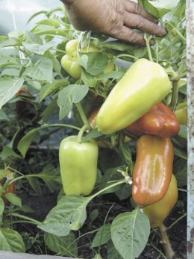
 | ЭРИВАНЬ | 19 000 кг | 2 декада Июля-  1 декада Октябра  . | 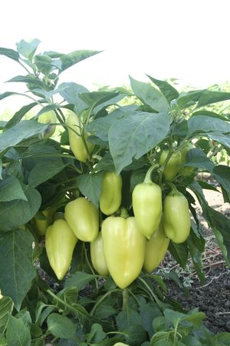
Перец болгарский | ВЕДРАНА | 19 000 кг | 2 декада Июля-  1 декада Октябра  . | 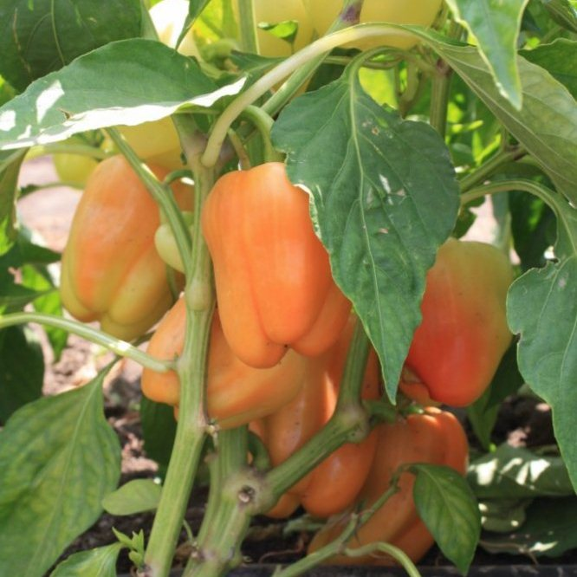
 | СОЛОМОН | 19 000 кг | 2 декада Июля-  1 декада Октябра | 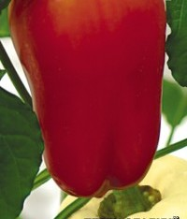
Картофель | УДАЧА | 60 000 кг | 2 декада Июня | 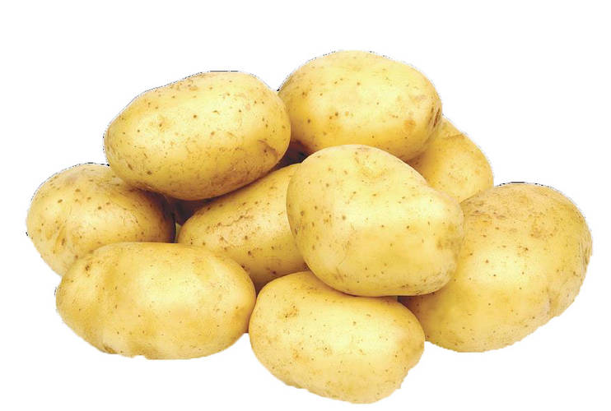
 | ЖУКОВСКИЙ | 40 000 кг | 2 декада Июня | 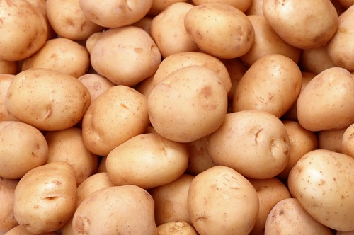
Молодой чеснок | ФЛАВОР | 1 000 кг | 3 декада мая | 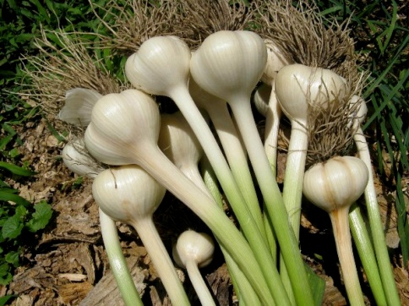
Капуста | ЛАРСИЯ | 45 000кг | 1 декада октября –  1 декада ноября | 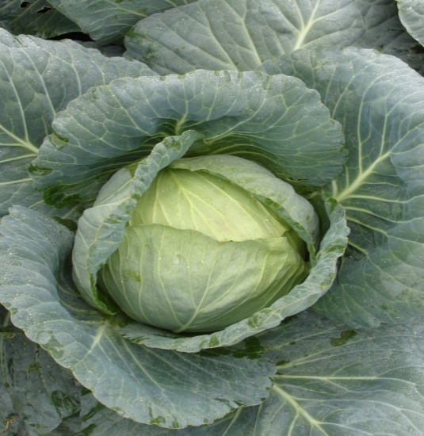
 | ТАЙФУН | 45 000 кг | 1 декада октября –  1 декада ноября | 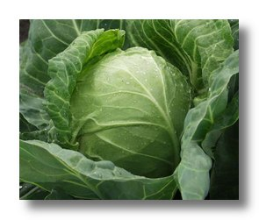
 | ГРАЦИЯ | 45 000 кг | 1 декада октября –  1 декада ноября  . | 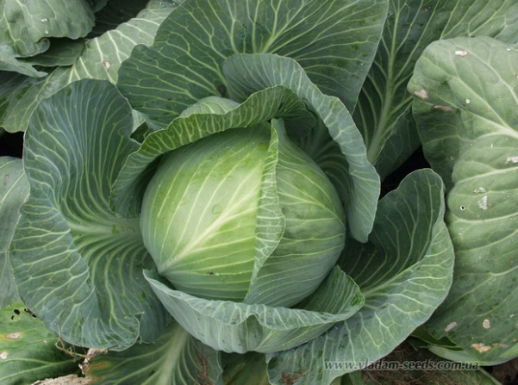
 | АГРЕССОР | 45000 кг | 1 декада октября –  1 декада ноября  . | 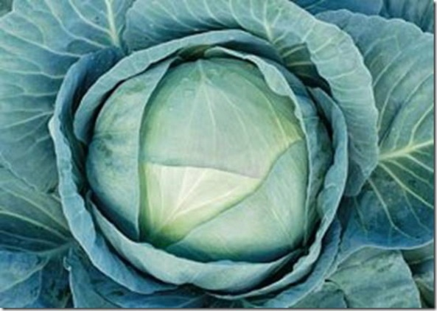
Баклажан | ФРЕГАТ | 7 000 кг | 1 декада Августа | 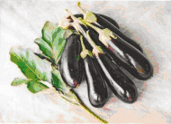
 | АЛМАЗ | 8 000 кг | 1 декада Августа | 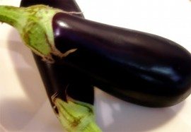
Кабачок | АРДЕНДО | 20 000 кг | Октябрь - Ноябрь | 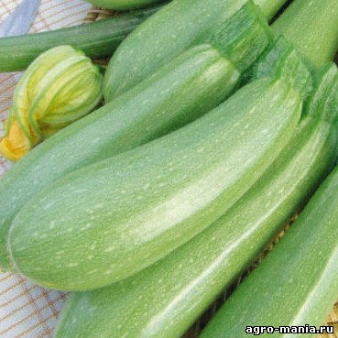
Кукуруза | Шеба | 50 000 шт. | Август
Малина | Полька | 6 000 кг | Середина Июля – конец октября | 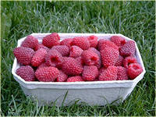
 | Поляна | 5 000 кг. | Середина Июля – конец октября. | 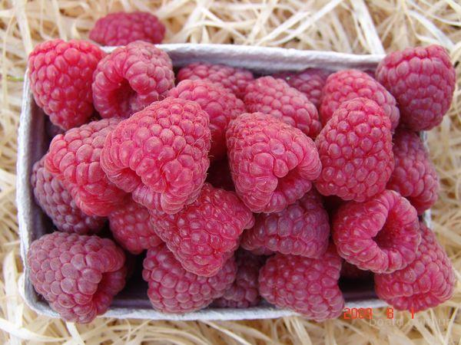
Крыжовник | Хиномаки крастный | 1 500 кг. | 1 декада июня | 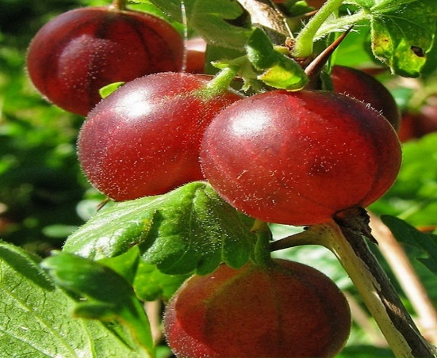
 | Хиномаки белый | 1 500 кг. | 1 декада июня | 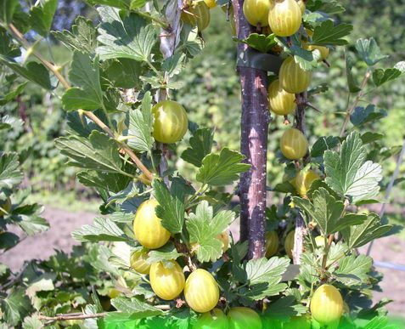
Красная  смородина | Розетта | 1 500 кг. | 1 декада июня | 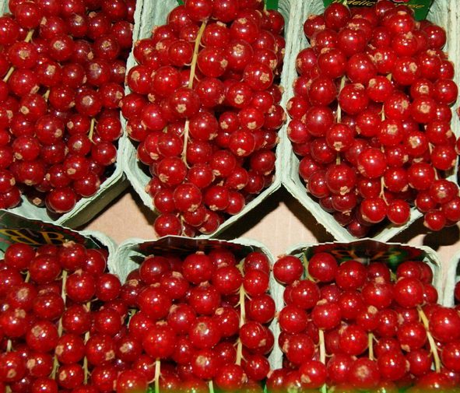
 | Рондом | 1 500 кг. | 1 декада июня | 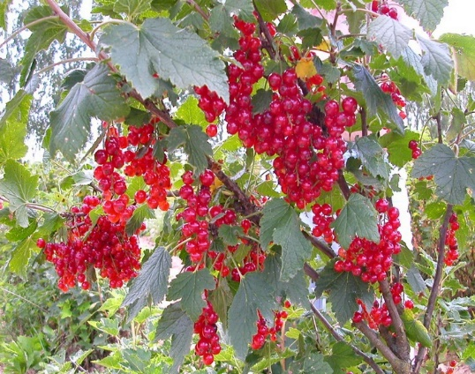

- Перец упакован в картонные коробки по 5 кг или в сетках 15- 20 кг.
- Капуста и кукуруза в сетках
- Ягода расфасована в коробочки по 300 гр. и скомплектована по 4 (четыре) коробочки в одну большую коробку для транспортировки.

